**明代配饰“玉禁步”研究**

**涂枭**

**（2014级美术学史论专业）**

**内容摘要：**2001年4月，经过国家文物部门的批准，考古学家对梁庄王墓进行挖掘，大量文物出土，其中包括本人特别感兴趣的“玉禁步”——玉叶组佩。这篇文章主要以玉叶组佩为切入点，深入探究“玉禁步”的演变、使用目的、使用阶层等相关问题。

**关键词：**玉叶组佩；玉禁步；演变；使用阶层；使用目的

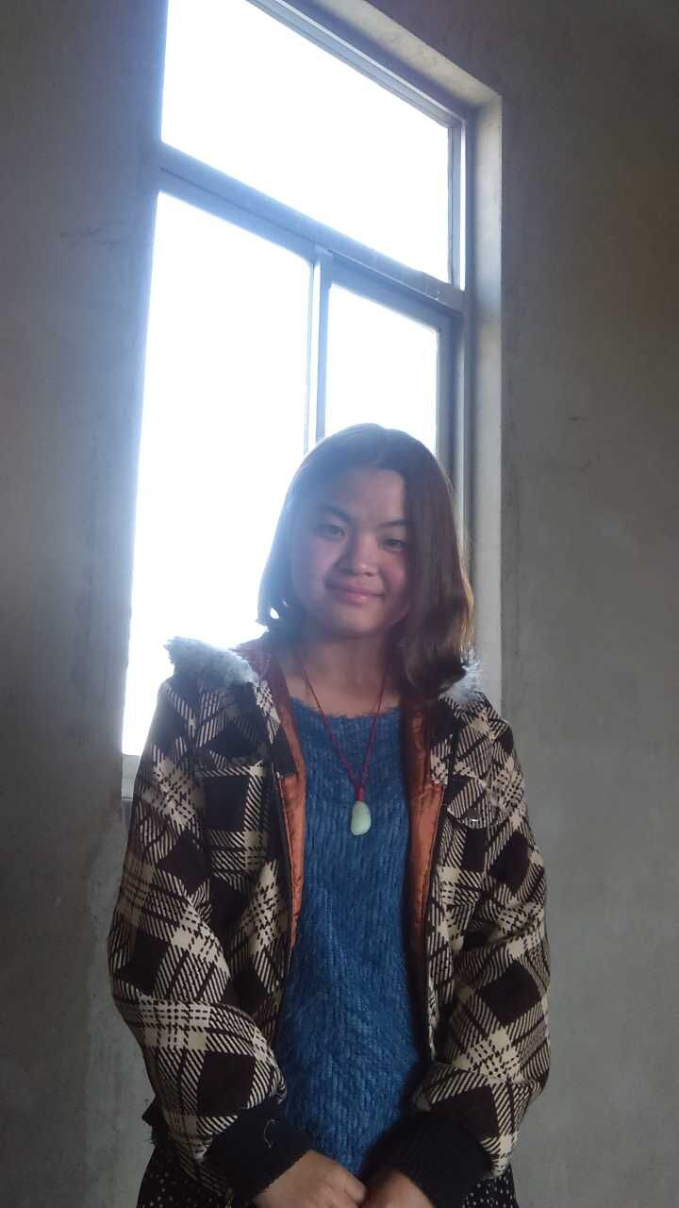

**一、玉叶组佩的来源**

这件玉叶组佩是明朝宣德八年（l433年）明宣宗在梁庄王大婚时赐给梁庄王的妃子-继妃魏氏的皇家御用饰品。1451年魏氏去世，在她的要求下与梁庄王合葬，随葬的器物中就包括玉叶组佩。

这玉叶组佩长59厘米，每两片玉叶构成一组，可以分为四层。组佩由49件玉饰以黄丝线串联而成，其中包括32片玉叶，4只玉桃，4件玉瓜，4个石榴，两条玉鱼和两只玛瑙鸳鸯。它不但精致而华贵，而且将众多有吉祥寓意的饰物归为一体，象征大吉大利：32片玉叶，代表金枝玉叶；4只玉桃，桃子象征长寿，也有逃灾保平安之意，四只玉桃寓意福寿平安；4件玉瓜，象征瓜熟蒂落；2条玉鱼，象征富贵有馀；此外，玉叶组佩上玛瑙制成的石榴4个，象征多子多福；2只玛瑙鸳鸯，寓意百年和美。每件小的饰品上都有一个穿孔，再以黄丝线串联而成，整件玉佩可谓美不胜收。

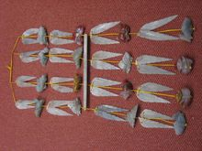

图一：“玉禁步”——玉叶组佩

**二、玉禁步的使用目的**

玉叶组佩又被称为“玉禁步”， 是古代女子在重要场合上的礼服佩饰，而一般常服则无须佩戴，这从古代仕女画中可得佐证，画中美人们一般都是系着形制较为简单的环佩或组佩。居家挂着禁步，并无多大意义。在使用的时候是系挂于革带两侧，以节制女子仪态。女子佩戴玉叶组佩走路的时候，玉佩就会叮叮当当作响，如果节奏杂乱，会被认为是失礼，古人对此是十分注重的。为了规范走路的姿势，快慢，只有优雅，缓慢的走，才能发出叮当悦耳的玉器碰撞的声音。《清平山堂话本〃快嘴李翠莲记》中，翠莲出嫁时的打扮：“点朱唇，将眉画，一对金环坠耳下。金银珠翠插满头，宝石禁步身边挂。”很长的一串禁步挂在腰上，走路的时候必须缓慢而轻巧，才会发出清脆和谐的声音，于是，将活蹦乱跳的小女孩培塑成举止如仪的大家闺秀，文静而有教养，行动处步步生莲。婚礼时所佩禁步，或许还有暗示女子出嫁后举止贞静，恪守妇道的意思，而明宣宗赐赏玉叶组佩意思就是要让魏氏优雅的活下去。

**三、玉禁步的使用阶层**

我国自古对玉石就情有独钟。玉的温润色泽代表仁慈、坚韧质地象征智慧，不伤人的棱角表示公平正义，以及敲击时发出的清脆舒畅的声音象征君子的廉直美德。古人把君子比作玉，将玉人格化。正因为此，玉自古以来就受到人们的偏爱。“玉禁步”则属于组玉佩，将几种形状不同的单件玉佩以彩线穿组，合成一串，就形成了组玉佩。组玉佩既有礼玉性质，又有引人注目的装饰功能。自商周时期，珠玉佩戴有严格的制度，从佩饰就能够看出身份等级。组玉佩一直传承到后朝，汉、魏晋直至明清都有组玉佩，虽然明清珠玉制度已消逝，但“玉禁步”（明代禁步是前朝组佩的传承）仍非百姓佩戴之物，而是封建社会妇女身份的象征，一般是皇后佩戴。在明代，玉石制成的玉禁步，佩戴者规格最高，而且是皇室婚配喜庆之物。《大明会典〃卷之六十七》记载“皇帝纳后仪”，“纳吉纳征告期礼物”中就有“玉禁步一副”。湖北省博物馆展出的梁庄王墓出土的玉禁步，是梁庄王妃佩戴的，规格仅次于皇妃。

**四、组玉佩构件的型式划分**

根据组佩的构件的组合位置，笔者将其划分为：上珩、中珩、下珩、璜、珠、另有环六部分讨论。

**（一）上珩（图二）**

扁平状，上多有四孔，可分四型。

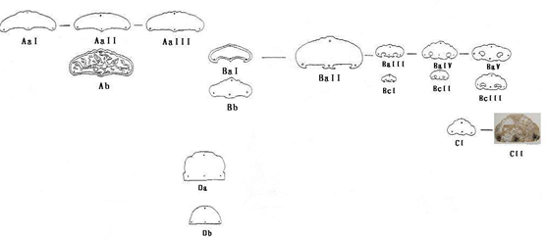

图二 ：上珩

A型 分Aa、Ab两亚型：

Aa亚型按不同时期可分AaI、AaII、AaIII三式。AaI式 以西晋刘弘墓为代表，做修长型蝙蝠状，此类还有：洛阳孟津西晋晚期墓的残上珩。AaII式 以温峤家族墓出土上珩为代表，较AaI式形体平整，此类还有：南京郭家山5号墓、仙鹤观东晋墓、幕府山六朝墓。AaIII式  以江西南昌东晋晚期墓葬出土上珩为代表，上珩下部弧状渐变平直。Ab亚型以库迪回洛墓所出土上珩为代表 ，形制如 AaII 式，两面阴刻朱雀、流云，刻槽内填金。故宫博物院馆藏一件上珩，与其一致 。（图六：3）

B型 可分Ba、Bb、Bc三亚型：

Ba亚型按不同时期可分BaI、BaII、BaIII、BaIV、BaV五式。BaI式 以北齐娄睿墓出土为代表，整体为勾云状，下部内弧明显。BaII式  西安小南寨上珩代表，云片状，底部内向勾云，下部平直。BaIII式  西安郭家滩姬威、田德元墓为代表，珩底部勾云状，下部内弧左卷云状，值得一提的是安阳隋窑址出土器物中，一件珩型器与此式雷同 。BaIV式 以永泰公主墓上珩为代表 ，作云片状，下部卷云相连。BaV式  以华文弘墓所出土的上珩为代表，体型修长，作云片状，下部卷云相连。Bb亚型 北周武帝孝陵出土一件为代表，下部平直，无勾云状卷起。Bc亚型形制较小类似Ba型后期，按不同时期可分BcI、BcII、BcIII三式。BcI式  安陆王子山唐吴王妃杨氏墓为代表，形制同BaIII式，体型小。BcII式 窦承家墓上珩为代表，型如BaIV，型小。BcIII式  伊川齐国太夫人墓出土上珩为代表，型如BaV式，型小。

C型  可分两式：

CI式 张九龄墓出土为代表，作云片状，下部内凹呈卷云状。CII式 唐僖宗靖陵所出琉璃上珩为代表，如CI式，上刻纹饰。

D型 可分两亚型：

Da以吴桥东魏墓莲花形上珩为代表。Db 以西魏吕思礼墓半圆形上珩为代表。

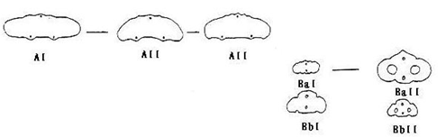

图三 ：1中珩

**（二）中珩（图三，1）**

可以分A、B两型

A型 分三式：

AI式 以刘弘墓为代表，飞碟状，体型修长。此类如：曹植墓。AII式 高菘墓中珩为代表，飞碟状，体短，下部内凹弧。类似还有郭家山东晋墓等。AIII式 南昌南朝墓为代表，体厚重，下部平直，此类还有：东晋恭帝陵出土一件中珩。

B型 分Ba、Bb两亚型：

Ba亚型可分BaI、BaII两式。BaI式  以西安郭家滩姬威墓出土中珩为代表，作云片状，上下各穿一孔。BaII式 以华文弘墓出土中珩为代表，作云片状，型如上珩BaIV式，体较小，上下各穿一孔。此类还有：李贞墓、温思柬、独孤思贞墓等。Bb亚型可分BbI、BbII两式。BbI式  以窦承家墓出土为代表，型如Ba1，体型小。BbII式 以窦承家墓出土为代表，如BaII式，体型小。

**（三）下珩（图四，2）**

多做梯形，上部有云边装饰，分两型。

A型 分Aa、Ab、Ac三亚型：

Aa亚型根据时代变化可分AaI、AaII、AaIII、AaIV、AV五式。

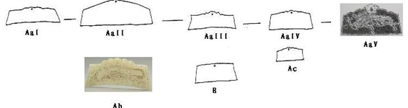

图四 ：2下珩

AaI以刘弘墓为代表，体型修长，下部内弧，如此还有曹植墓下珩。AaII以高菘墓为代表，体型较AaI型短，下部平直，此类墓葬还有：郭家山5号墓、幕府山六朝墓等。AaIII式 以王士良墓出土下珩为代表，上部两肩及下部内弧。AaIV式 以西安南郊小寨北为代表，体型较宽短，下部平直。AV式以唐僖宗靖陵出土梯形琉璃珩为代表，上部为云边。Ab亚型 如马鞍山西晋晚期墓出土，型如AaII式，上部刻玄武，云纹，描金。Ac亚型 以贺若氏墓出土下珩为代表，型制同AaIV，型小。

B型  李贤墓出土为代表，四边平直，无边饰

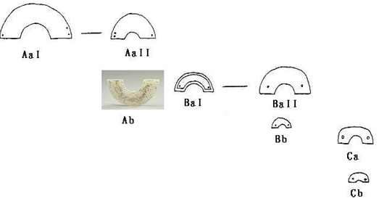

图五：1璜

**（四）璜（图五，1）**

分A、B、C三型 。

A型分Aa、Ab两亚型：

Aa型可分AaI、AaII两式AaI式以曹植墓璜为代表，为璧对剖而成，弧形均匀，穿三孔，此类璜还有刘弘墓。AaII式以高菘墓为代表，弧部上端外拱略微桥状，穿三孔。此类还有，温峤墓、郭家山5号墓、幕府山六朝墓等。Ab型如AaII，上刻绘青龙、白虎流云，描金，上穿三孔。如马鞍山西晋晚期墓、故宫博物院所藏刻纹白虎璜 。（图十：4）

B型分两Ba、Bb亚型：

Ba亚型可分BaI、BaII两式。BaI式 以娄睿墓出土为代表，半璧璜型，上穿两孔。BaII式 以郭家滩田德元墓为代表，半璧璜状，上穿两孔。此类璜如：冉仁才墓、永泰公主墓等。Bb亚型如同BaII，型制小。如贺若氏、齐国太夫人墓等。C型分Ca、Cb两亚型。Ca式 以华文弘墓为代表，桥型，璜两端平直。另如：越王李贞、独孤思贞墓。Cb式 张九龄墓为代表，桥型，厚重，中间内弧不明显。

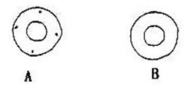

图六：2环

**（五）珠（图七，3）**

分四型。

A型 曹植墓为代表，卵形，上部牛鼻穿。此型一直延续到隋代。

B型 郭家滩姬威墓为代表，水滴状，隋唐后珠样式多如此。

C型 南昌南朝墓为代表，出戟璧状。

D型 安陆吴王妃杨氏墓中的小型水滴状。

**（六）环（图六，2）**

分两型。

A型 四穿孔环，吕思礼墓为代表。

B型 无孔环，王士良墓为代表。

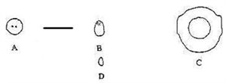

图七： 3珠

**五、玉禁步的演变**

《毛诗·郑风·女曰鸡鸣》最早记载了组玉佩的组合方式：“知子之来之，杂佩以赠之。”毛传云：“杂佩者，珩、璜、琚、瑀、冲牙之类。”下面就分别展示一下传承演变的组佩，并且谈谈穿系佩戴方式：

西周组合玉佩主要有三种形制：一是位于死者胸、腹部的多璜联缀的主体组合玉佩，如上述的五璜联珠组玉佩；二是长条形片状玉一端串联小玉珠和绿松石珠，呈递增式的组合方式，如上述的两件组玉佩；三是以玉牌与珠、管等类灵活组合的小型发饰、项饰、腕佩等。这些组玉佩的构件，既可单独作为佩件，又可成组串联，特别是串连起来组合成组玉佩饰，更是显得美轮美奂，富丽堂皇。周人崇尚美玉，《周礼·大宗伯》记载：“以玉作六瑞，以等邦国。”当时人们认为玉制组佩有一种与神灵沟通的作用，因此周代[玉器](http://www.cang.com/" \t "http://news.cang.com/info/_blank)成为贵族们进行祭祀、朝聘、征伐、宴享、婚配、丧葬等皇族重大活动的家国重器，象征着佩戴者的身份和地位。同时[玉器](http://www.cang.com/" \t "http://news.cang.com/info/_blank)也被周人赋予道德观念而人格化，赋玉以德，喻人以玉。当时的士人，将德的最高境界，比附玉之温润坚洁，将高尚人格的砥砺修行，寓之于美玉之琢磨精雕。佩玉正是君子规范道德、约束行为的标志，因此《礼记·玉藻》上说：“凡带必有佩玉……君子无故，玉不去身，君子于玉比德焉。”周代的礼制在用玉制度上十分严格，珠玉的规格、样式都有标准。西周的组佩由数十件甚至数百件珠玉组成，佩戴起来并不轻松，但古人认为君子无故，玉不去身，佩戴组佩不仅行走时玉振之声清脆萦绕，佩者步伐也会自然的配合组佩的摆动，从而尽显佩者的仪态与风度。《大戴礼记▪朝事》中记载“上公九命为伯，其国家、宫室、车旗、衣服、礼仪皆以九为节；侯伯命七，其国家、宫室、车旗、衣服、礼仪皆以七为节”。

虢季为国君，公侯一级，但按周礼，天子一下君臣不能用全玉的规制，所以虢季夫人的五联璜是由玉、玛瑙、费昂斯等穿系而成。这种佩的佩挂方式为套挂在主人的颈部，下端垂到腹部或以下。身份越高，佩越长，璜越多。当然商周时期形成了较为系统的大佩制度，组佩采用的材质也很丰富，有玛瑙、松石、费昂斯（料器）等。

春秋战国组佩：春秋战国时期，楚国势力扩张到黄河流域，楚式的风格对中原产生了一定的影响，这一时期组佩的形制非常丰富。佩戴位置包括颈部、胸部、腰部。到了东周晚期直至战国组佩以佩于腰间（胸腹）部位为主，而且组成部分增加了瑀、琚、珍珠等。

洛阳中州路西工区东周墓、信阳2号楚墓、广州象岗西汉南越王墓出土的人像上都刻画着单璜佩，系于腰部正中，且均为单璜组佩，应该是主人身份较低。

从现有的考古资料来看，先秦至西汉的组玉佩尚未发现组佩构件完全一致的组构情况，所以有学者指出：“这种现象是以证明他们(早期)的组合尚无定制。” 传统认为王粲是魏晋组玉佩形制的制定者，皆依据《三国志 魏书 王粲传》注引挚虞《决议要注》中说：“汉末散乱，决无玉佩，魏侍中王粲识旧佩，始复作之。今之玉佩，受法于粲也。”

从组佩的出土情况来看，西汉早期出现较为新型的汉式组佩，包括璜、觹、玉舞人等新型构件 。《后汉书 舆服志下》记有：“古者君臣佩玉，尊卑有度；上有韨，贵贱有殊。佩，所以章德，服之衷也……至孝明皇帝，乃为大佩，冲牙双瑀璜，皆以白玉。乘舆落以白珠，公卿诸侯以采丝，其玉视冕旒，为祭服云。”东汉组明帝所制玉佩及构件，考古上没有发现，但值得注意的是，山东临淄金岭镇一号东汉墓中，发现一件三孔玉璜，型制与AaI式璜几乎一致（图九：1），关于此墓年代和墓主问题，发掘者认为是东汉明、章帝时期齐王刘石墓，由于墓葬被盗扰严重，其他构件不见 ，尚不能确定是否为明帝所制组佩之构件。另在唐永泰公主墓中，出土一件走兽游鱼珩（图九：2），有学者推测此件可能为组佩上珩 。可以说魏晋组玉佩同一型制的形成与“明帝为大佩”有很大的关系。又据《三国志 魏书 王粲传》载：“（粲）年十七，司徒辟，诏除黄门侍郎……魏国既建，拜侍中。博物多识，问无不对。时旧仪废弛，兴造制度，粲恒典之。”汉末兵乱，以往的“尊卑有度”的各项制度早已不复存在，故当曹魏安定中原后，必定需从各方面恢复国家的尊卑体制，“博物多识”的王粲自然成为“恒典”制度的最佳人选，依据《宋书 礼志》载：“……汉承用之。至明帝始复制佩，而汉末又亡绝。魏侍中王粲识其形，乃复造焉。今之佩，粲所制也。”可以肯定王粲所识 “旧佩”当是以东汉明帝初创的新型组佩为参照。

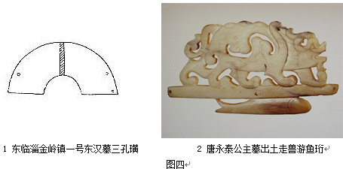

图八

《三国志 魏书 任城陈萧王传》载：“（植）朱绂光大，使我荣华，剖符授玉，王爵是加。”“剖符授玉”从而象征赐爵，曹植之所以提及“授玉”当是指表明中央的赐授，不仅说明是礼制上重要的重要程序，也说明当时上层士人，对于组玉佩的认同度。将曹植墓组佩与西晋刘弘墓所出组佩相比较可以看出整体上并没有明显的差异性。马鞍山当涂发掘出土一批西晋中晚期组佩构件(图十：1、2)，一改通常所认为组佩多通素的观点。此墓盗扰严重，缺上珩，上珩的样式当与库迪回洛墓的Ab式雷同（图十一：1），关于此类刻纹描金组佩的复原，下文详谈。需要指出的是，此类以四灵特征为装饰的，显然是继承了东汉以来的谶纬之风。西晋晚期经“八王之乱”，使得中原散乱无异于汉末，史载：“洛京倾覆，中州士女避乱江左者十六七。”，“中原冠带，随晋过江者百余家。”政治中心的迁移使南朝的组玉佩出土数量明显增多。温峤（图十一：2、3）及高菘墓出土组佩构件与西晋晚期较为近似（可参照当涂的构件样式），整体感觉线条流畅，以南昌东晋墓和恭帝冲平陵为代表的晚期构件厚重呆板，与整体变化趋势一致。魏晋南朝组佩样式，可以总称为“典型南朝式”以别于后代组佩样式。《晋书 舆服志》对于玉佩的使用等级记载甚为详细。早期组玉佩的玉质，从已经公布的图片资料上可以看出，单一的和田玉质使用较多。但自渡江偏安之后，特别是东晋中期以后，组玉佩料质愈加变差，此类多是灰白色类似于滑石，如南昌东晋墓。自是帝王级的东晋恭帝陵所随葬的也只是青玉；幕府山六朝墓被认为是宋明帝刘彧高宁陵 ，所出一套组佩为滑石质。而研究者认为，仙鹤观家族墓内所出玉器，很可能是沿用西晋旧玉，或琢制虽在东晋，但玉料应是由晋室南迁从洛阳带来。《晋书 舆服志》载：“及过江，服章多阙，而冕饰以翡翠珊瑚杂珠。侍中顾和奏“旧礼，冕十二旒，用白玉珠。今美玉难得，不能备，可用白璇珠。”《宋书 舆服志》又载：“吴无刻玉工”这样更加制约了南朝制玉业的发展。又《宋书 礼仪志》载：“凡此前众职，江左多不备，又多阙朝服。诸应给朝服佩玉，而不在京都者，给朝服；非护乌丸羌夷戎蛮诸校尉以上及刺史、西域戊己校尉，皆不给佩玉。其来朝会，权时假给，会罢输还。”至南齐，玉料来源更加困难。《南齐书 河南传》：“（齐武帝）遣给事中丘冠先使河南道，并送芮芮使。至六年乃还。得玉长三尺二寸，厚一尺一寸。”得玉料作为国家的大事并以纪录，史料上少见。《南齐书 舆服志》又载：“江左美玉难得，遂用绊珠，世谓之为白璇珠。”同书载：“佩玉，自乘舆以下，与晋、宋制同。建元四年，制王公侯卿尹珠水精，其余用牙蚌。太官宰人服离支衣，后定。”综观原因，正如《魏书 李安世传》中讲：“北方金玉大贱，当是山川所出”。南朝玉料奇缺的另一重要原因即是上层人士风行“食玉”。屈原《九章 涉江》中云：“登昆仑兮食玉英，与天地兮同寿，与日月兮同光。”如同魏晋玄学流行的时代，道家神仙学所提出的养生之道与其不谋而合。《抱朴子 极言》云：“先将服草木以救亏缺，后服金丹以定无穷。” 葛洪引《玉经》：“服金者寿如金，服玉者寿如玉……当得璞玉，乃可用也，得和田玉尤善。”南朝礼仪性玉器由客观和主观因素的制约，从根本上影响到玉器的制作，与其相对应的是自刘宋晚期后，没有南朝组玉佩构件的发现。与南朝相比北朝的组佩在经历过十六国混乱后也出现了使用的迹象。现阶段考古所发现北朝组佩构件最早是河北吴桥东魏墓，其形状与南朝组佩大相径庭。虽然较早的北魏墓中至今没有发现组玉佩构件，但文献对玉佩多有记载。《魏书 李先传附李子预传》中记载：“羡古人餐玉之法，乃采访蓝田，躬往攻掘。得若环璧杂器形者大小百余，稍得粗黑者，亦箧盛以还，而至家观之，皆光润可玩。预乃椎七十枚为屑，日服食之，余多惠人。后预及闻者更求于故处，皆无所见。冯翊公源怀等得其玉，琢为器佩，皆鲜明可宝。”这不仅说明北朝士族阶级不但效仿南朝饮食玉屑，从某种程度上讲：玉礼器的琢磨仿制在北魏一朝已经相当流行。《魏书 高祖本纪》载：“八月乙亥，给尚书五等品爵已上朱衣、玉佩、大小组绶。”加上北魏内部又掀起礼仪的革新，效法汉制，至太和十八年（公元497年）实行“革衣服之制”，礼乐效法汉制，组佩当不可缺。《魏书 李彪传》载其上表中有：“鸣玉垂緌，同节庆之宴”；祖鸿勋的《与阳休之书》云：“振佩紫台之上……解佩捐簪……”反映出北魏组佩礼仪性与实用性已经相当的完善，但考古材料上至今没有证实。吴桥东魏墓所出Da型珩，从一个侧面反映北朝早期组佩受佛教影响强烈。可以说北朝早期组佩的形成，当是礼制意识与社会风气的集合体。此类新型的组佩样式，为北朝所特有，可称之为“典型北朝式”。北朝晚期组佩发现于诸多高级墓葬当中，所出多套组佩无论是型制与装饰方法，和前朝大有不同，特别是构件四周包金，更加体现出佩饰者的高贵与华丽。北齐组佩的另一特征就是，发现前代的刻纹组佩构件，如库迪回洛墓中刻纹上珩与前文所述当涂西晋晚期墓中的下珩及璜当是同组，与故宫博物院所藏一件上珩及一件白虎璜亦是同组。北周组佩以西安小寨南出土的一批为代表，而北周武帝孝陵5号天井西龛内出土璜和珩，皆为汉白玉质，制作粗糙，当为冥器无疑，此与武帝遗诏中：“丧事资用，须俭而合礼。” 有关。较为特殊的是西魏晚期吕思礼墓及北周王士良（图十二：1、2、3、4）、李贤墓出的若干套素式组佩构件，应是吴桥东魏墓组佩的发展，当为“典型北朝式”的延续。由此看来，北朝组佩似以两个方向演变，其一即“典型北朝式”，以吴桥东魏墓或者更早的样式发展而来；其二是以北齐娄睿墓出土的BaI式上珩为代表的“复古式”，可称之为“南朝式”。“典型北朝式”的组合关系是区分于“南朝式”的主要特征之一，如北齐娄睿墓、库迪回洛墓、西魏吕思礼、隋早王士良墓中所出构件中，以北齐“南朝式”中部穿孔琥珀蹲兽与西魏、北周“典型北朝式”中部环型器各为代表。

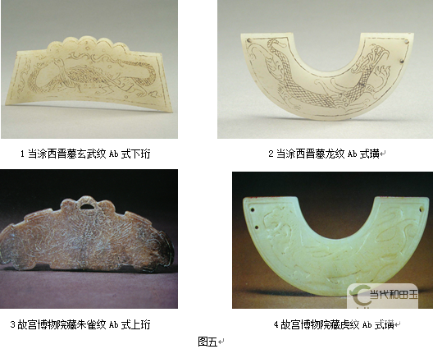

图九

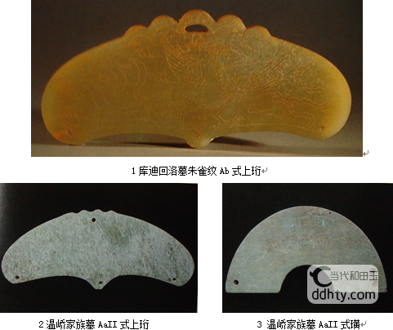

图十

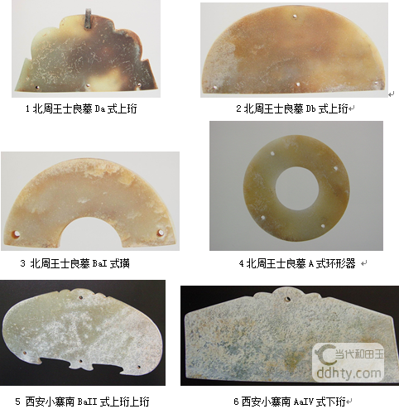

图十一

西安小寨南的组佩构件从某种程度上讲是组佩发展的转折，如勾云蝙蝠型上珩的出现，打破西魏、北周的简单组佩型制，从型式的发展来看，更多的是继承了北齐出现的“南朝式”，但下部勾云却略显生硬，体现了转型期的特点，也开创了隋唐华丽样式组佩的新篇章（图十二：5、6）。《隋书 礼仪志》载：“……至于开皇，复遵魏、晋故事。臣谓衮冕之服，章玉虽差，一日而观，颇欲相类。”反映出隋早期对于礼仪性制度，多沿用前朝旧制，无明显变化。《隋书 文帝本纪》载：“开皇、仁寿之间，丈夫不衣绫绮，而无金玉之饰，常服率多布帛，装带不过以铜铁骨角而已。”这明显与隋初提倡节俭有关。从考古资料上所反映的情况也是如此，开皇、仁寿间的大型墓葬除开皇初年的王士良墓继续沿用早期“典型北朝式”组佩外，其它皆没有发现。而郭家滩姬威、田德元墓皆为炀帝大业年间，这与《隋书 炀帝本纪》中：“（大业）二年春……诏尚书令杨素、吏部尚书牛弘、大将军宇文恺、内史侍郎虞世基、礼部侍郎许善心制定舆服……文官弁服，佩玉……”相一致，又《隋书 何稠传》载，大业初无佩绶何稠奏：“‘兼无佩玉之节乎？’乃加兽头小绶及佩一只。”其又提出“双佩制”，可以说何稠是隋组佩的制定者。

唐代早期组佩延续隋代大业出所创定组佩制度，继续使用“双佩制”，但唐代早期永泰公主墓中的组佩所反映出的是BaIV式上珩（图十三：2）与BaIII式上珩（图十三：1）并存现象，BaIV式当为唐早期初创，《旧唐书 舆服志》所指“大小双佩”即是指BaIV式上珩与BaIII式上珩同时使用。隋唐时期，特别是唐朝，对于西域的有效控制，使制作玉器的原料已经不是关键问题。在《旧唐书》、《新唐书》中经常记载西域诸蕃进贡玉器、玉料，和田玉料源源不断的供入内地。但大多数中上级官员仍以滑石大量仿制作为随葬明器，如华文弘、温思柬、独孤思贞、李贞墓（图十三：3）等。据《唐淮南长公主驸马墓志》载：“虽黄金耀首，苍玉垂腰，曷常以宠也……” 明显看出唐人以组佩来显示身份地位，故以滑石为佩，在冥间继续代表以身份地位确实有据可循。从张九龄墓中所出若干套组佩构件，反映出盛唐时期组佩当有经历过一次样式上的革新，从历史文献角度分析，与玄宗所制订《大唐开元礼》不无关系。《新唐书 舆服志》载：“服玉之色如其时。”当是指皇帝大礼时所佩之色，相对臣下而言多固定一色，如同《晋书》、《隋书》所定制。故入前文所提及北周武帝孝陵所出汉白组玉佩明器，与唐僖宗靖陵中所出乳白色琉璃组佩构件（图十四：1、2），明显是按白玉所制，表明“天子佩白玉”记载的正确性。唐早期开始出现的一类前所未见的小型组佩构件，上部多以黄金为扣，串以珠饰，如安陆吴王妃杨氏墓，出土三套及大量料、玉珠饰件。类似的发现还有：贺若氏墓（图十三：4），新城长公主墓，窦承家墓，齐国太夫人墓等。发现此类小型组佩构件的墓葬无疑是女性，或出土于女性附近。如懿德太子李重润墓中所出石椁门门扉上线刻女官头上所戴（图十五：1） 及永泰公主墓中石刻仕女头饰（图十五：2），即是旁簪以凤或雏，口衔垂玉佩式冠。《释名》云：“皇后首服饰上有垂珠，步则摇之。”《晋志》谓之假髻步摇，又《事务纪原》云 ：“开元中，妇见姑舅，戴步摇插翠钗。”故笔者暂将其命名为“组佩型步摇”与大型组玉佩区别开来，而其与女性的等级关系，尚待资料的完善而作进一步研究。

宋元组佩继承隋唐以来组佩制度，发展为云头上珩、禹、中珩、下珩、璜、珠，彼此以玉珠连缀，在以金属或玉挂钩系于腰间 。诸如此类，如宋、明陵寝的文、武官俑上（图十五：3），宋《三礼图》（图十五：4）及众多元、明墓葬中所出大多如此，不再详论（图十五：5） 。但是可以看出，宋元明组佩的渊源即是在魏晋隋唐时期。

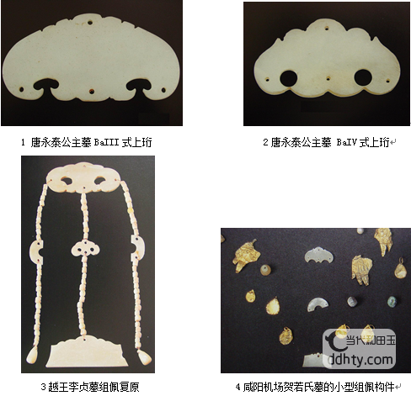

图十二

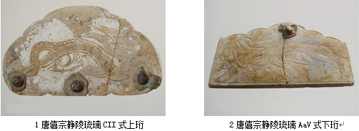

图十三

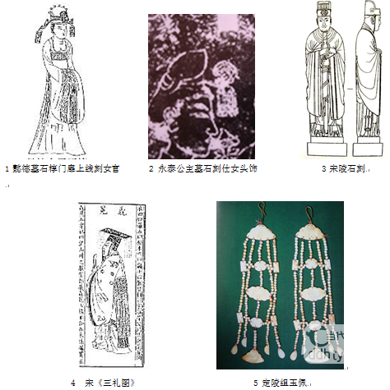

图十四

明代组佩：明梁庄王墓出土玉“禁步”就是组佩的传承，在明代“禁步”的佩带十分广泛，出土记录众多。由此执古认为明代对传统汉文化的传承是很好的。

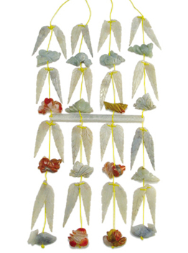

图十五：明代梁庄王墓出土组佩

禁步佩戴者缓慢步行时发出的声音清脆悦耳，所要表现的就是天人合一的韵律，它的礼仪性功能更重要的是体现人与音乐节奏、乃至人与自然的相互联通的关系，体现了古人对音律的重视以及在审美价值中的体现，早在先秦时期，古人就掌握了有关音律学知识。反观现在，在时间就是金钱的时代，路上行人来去匆匆，那种音乐节奏明显快了很多，或许是赚了不少金钱，但却忽略了周边的风景，淡化了人与自然的联通。或许我们也该适当改变行走的节奏，向古人学学端庄、缓慢的“禁步”行走方式，找回我们所失去的。

**六、结语**

研究无止尽，这次对“玉禁步”的研究，我学到了很多曾经不知道的知识，当然也有很多问题还没有得到解决。我忽然明白，兴趣是我们进步中最强大的动力。这次的资料的整理、学习，也让我学着耐心、认真的做一件事，在今后的学习中，我会继续将这次学到的经验运用到下次的学习中去，争取将研究做得更好。

**参考文献**

[1]运瑞：[齐国组佩:僭越之美](http://kreader.cnki.net/Kreader/CatalogViewPage.aspx?tablename=CJFD2014&filename=CHSE201408023&dbCode=CJFQ" \t "http://kreader.cnki.net/Kreader/_self" \o "齐国组佩:僭越之美)[J]，城色，2014(08)

[2]王长启李培安：[唐代的组佩玉饰件](http://kreader.cnki.net/Kreader/CatalogViewPage.aspx?tablename=CJFD2010&filename=SCJE201004008&dbCode=CJFQ" \t "http://kreader.cnki.net/Kreader/_self" \o "唐代的组佩玉饰件)[J]，收藏界，2010(04)

[3]朱纪：[佩玉有德与佩玉规制](http://kreader.cnki.net/Kreader/CatalogViewPage.aspx?tablename=CJFD2013&filename=SOUC201315017&dbCode=CJFQ" \t "http://kreader.cnki.net/Kreader/_self" \o "佩玉有德与佩玉规制)[J]，收藏，2013(15)

[4]褚馨：[汉唐之间组玉佩的传承与变革](http://kreader.cnki.net/Kreader/CatalogViewPage.aspx?tablename=CJFD2012&filename=KGYW201206012&dbCode=CJFQ" \t "http://kreader.cnki.net/Kreader/_self" \o "汉唐之间组玉佩的传承与变革)[J]，考古与文物，2012(06)

[5]李宏：[玉佩组合源流考](http://kreader.cnki.net/Kreader/CatalogViewPage.aspx?tablename=cjfd1999&filename=ZYWW901.007&dbCode=CJFQ" \t "http://kreader.cnki.net/Kreader/_self" \o "玉佩组合源流考)[J]，中原文物，1999(01)

[6]论文《说文•玉部》字的文化解

[7]论文《明代女子佩饰研究》

[8]左骏：《第五届中国玉文化玉学江阴研讨会》

[9]泥一鸣： 明代女子佩饰“禁步”研究[D]，北京服装学院,2013